  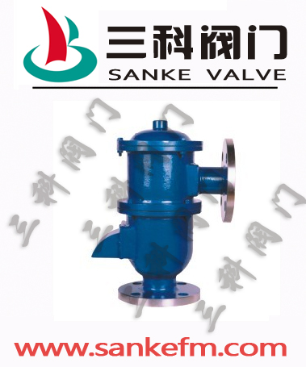
  放大图片
  产品名称： | HXF-2带双接管阻火呼吸阀
  产品型号： | HXF-2
  产品特点： | 很荣幸为您推荐HXF-2带双接管阻火呼吸阀－永嘉三科阀门有限公司的重点产品之一，厂家直接供货，价格优势明显，并免费提供产品的小样图、技术参数、安装尺寸等问题的咨询，欢迎来电洽谈0577－67319500
  产品报价： | 面议

HXF-2带双接管阻火呼吸阀详细资料：

一、HXF-2带双接管阻火呼吸阀简介：
HXF2带双接管阻火呼吸阀适用于储存内点低于28。C的甲类油品和闪点低于100。C乙油品，如汽苯、煤油、轻柴油、厚油等油品及性质相同的化工产品储罐。
HXF2型带双接管阻火呼吸阀特点及性能:
带双接管阻火呼吸阀是装在室内固定储罐顶上的接管阻火呼吸作用,它能对石油储罐内外压差进行自动调节,其性能可靠、稳定，完全符合石油工业部SY7511-87标准。
HXF2型带双接管阻火呼吸阀适用范围：
带双接管阻火呼吸阀适用于储存内点低于28。C的甲类油品和闪点低于100。C乙油品，如汽苯、煤油、轻柴油、厚油等油品及性质相同的化工产品储罐。
规格：
HXF2型带双接管阻火呼吸阀维护与保养:
为了确保带双接管阻火呼吸阀的性能达到安全使用目的，阻火呼吸阀应定期进行检查和保养：
1、 检查压力阀盘和真空阀盘动作是否灵活，导杆及阀封环接触面有无损伤。
2、 重新安装压力盘和真空盘时应保证接触面严密，导杆升降灵活。
3、 启用新的呼吸阀时必须清除盘的防震物。
二、HXF-2带双接管阻火呼吸阀尺寸表：
DN | 40 | 50 | 80 | 100 | 150 | 200 | 250
H1 | 95 | 120 | 135 | 145 | 155 | 165 | 190
H2 | 220 | 235 | 275 | 320 | 375 | 440 | 495
H | 330 | 350 | 410 | 450 | 585 | 695 | 770
L | 245 | 255 | 350 | 365 | 490 | 550 | 590
三、HXF-2带双接管阻火呼吸阀备材质：
NO | 1 | 2 | 3 | 4 | 5 | 6
构件 | 壳体 | 阀杆 | 阀盘 | 阀座 | 垫片 | 阻火芯件
材质 | 不锈钢 Steel  铝合金 Alum.  碳 钢Casting | 304  316  316L  PTFE | 304  316  316L  PTFE | 304  316  316L  PTFE | 304  316  316L  PTFE | 304  316  316L  PTFE
注：连接标准：HG、GB、ANSI、JIS、DIN等等。
Standard Connection： HG、GB、ANSI、JIS、DIN、etc.
操作压力：-295Pa—+98000Pa (-30mmH2O—+10000mmH2O)
Operating pressure：-295Pa—+98000Pa (-30mmH2O—+10000mmH2O)
订货须知：
尊敬的用户您好：如果在您确定要使用HXF-2带双接管阻火呼吸阀之前，请一定要与我们的销售人员核对好以下几点的产品参数。
一、1，产品名称与型号，2，阀门的口径，3，阀门使用的管道压力，4，阀门的主体材质，5工况的使用温度，是否带附件以便我们的为您正确选型。
二、若已经由设计单位选定HXF-2带双接管阻火呼吸阀型号，请按相关型号直接向我们销售部订购。
三、当使用的场合非常重要或环境比较复杂时,请您尽量提供设计图纸和详细参数，由我们的三科阀门技术人员免费为您审核把关。
欢迎您再访问我们的网站www.yjskfm.com查阅相关产品的技术参数，感谢您对我们的关注，如果您对我们的产品、服务有任何建议或者疑问的话，请立即联系我们！我们一定会尽心尽力为您提供优质的服务.

